Inscription week-end  Samedi 10 et dimanche  11 octobre 2015 |  | 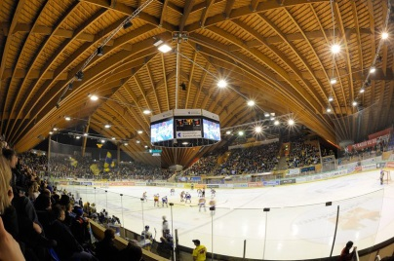 |  | Davos  Valliant Arena
Supporter n° 1 (indication sur l’origine demandée par l’hôtel)
Nom / prénom |  |  | Origine
Né(e) |  |  | Natel
NPA /localité |  |  | Adresse
Mail |  |  | Membre du Fan’s |  |  | ☐ Oui ☐ Non
Statut ☐ Enfant jusqu’à 18 ans (1997), place debout ☐ Adulte
☐ Etudiant/apprenti/AVS-AI
Chambre ☐ Double ☐ Simple (+ suppl. Fr. 20.-)
☐ Je suis seul(e) et accepte de partager une chambre double
Billet match ☐ Place debout ☐ Place assise
Sandwichs ☐ Non ☐ Oui …… jambon …… poulet
Souper à l’hôtel 3 plats Fr. 25.- ☐ Oui ☐ Non
Supporter n° 2 (indication sur l’origine demandée par l’hôtel)
Nom / prénom |  | Origine
Né(e) le |  | Natel
NPA / localité |  | Adresse
Mail |  | Membre du Fan’s |  | ☐ Oui ☐ Non
Statut ☐ Enfant jusqu’à 18 ans (1997), place debout ☐ Adulte
☐ Etudiant/apprenti/AVS-AI
Chambre ☐ Double ☐ Simple (+ suppl. Fr. 20.-)
☐ Je suis seul(e) et accepte de partager une chambre double
Billet match ☐ Place debout ☐ Place assise
Sandwichs ☐ Non ☐ Oui …… jambon …… poulet
Souper à l’hôtel 3 plats Fr. 25.- ☐ Oui ☐ Non
Le nombre de participants à ce voyage étant limité, nous vous invitons à vous inscrire au plus vite.

Inscription à envoyer ou à scanner avant le 05.09.2015 :
- Fan’s Club LHC, case postale 603, 1001 Lausanne
- Adresse mail info@fanslhc.ch
Paiement : Avant le 05.09.2015.
Frais d’annulation : 100 % si le désistement intervient après le 05.09.2015.
Lieu et date |  | Signature

